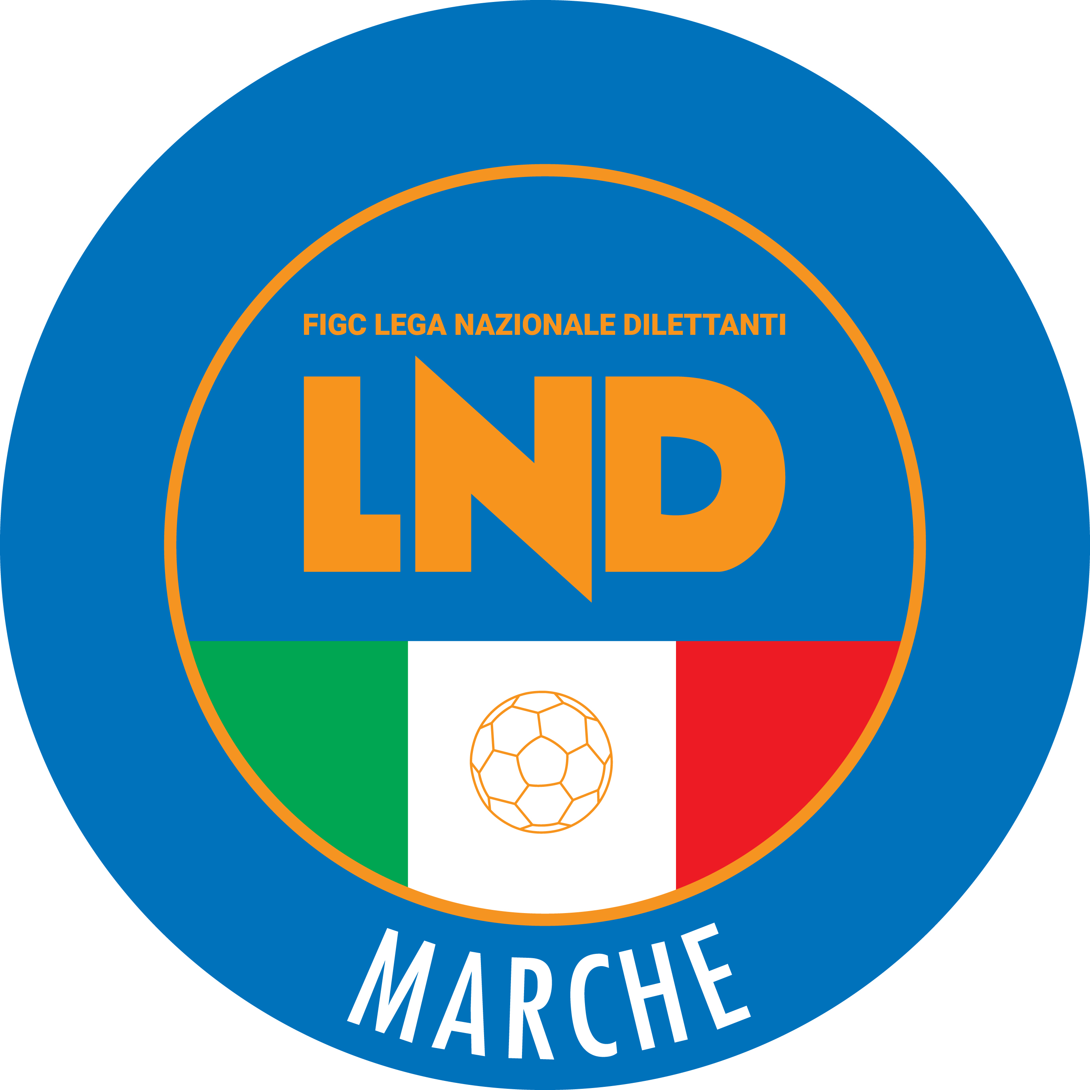 | Federazione Italiana Giuoco Calcio  Lega Nazionale Dilettanti  COMITATO REGIONALE MARCHE  Via Schiavoni, snc - 60131 ANCONA  CENTRALINO: 071 285601 - FAX: 071 28560403  sito internet: marche.lnd.it  e-mail: c5marche@lnd.it  pec: c5marche@pec.figcmarche.it  Telegram: https://t.me/lndmarchec5
Stagione Sportiva 2022/2023

Comunicato Ufficiale N° 10 del 09/09/2022

CALCIO A CINQUE

SOMMARIO

SOMMARIO 1
COMUNICAZIONI DELLA F.I.G.C. 1
COMUNICAZIONI DELLA L.N.D. 1
COMUNICAZIONI DELLA DIVISIONE CALCIO A CINQUE 2
COMUNICAZIONI DEL COMITATO REGIONALE MARCHE 2

COMUNICAZIONI DELLA F.I.G.C.

COMUNICAZIONI DELLA L.N.D.

COMUNICAZIONE DEL PRESIDENTE LEGA NAZIONALE DILETTANTI

L’avvio dell’attività dilettantistica dopo una breve pausa estiva è un po' come il ritorno a scuola dopo le vacanze e porta con sé sensazioni e aspettative diverse, tra curiosità mista a entusiasmo e un sano ottimismo per un nuovo capitolo che sta per aprirsi. Allo stesso tempo ci impone una riflessione seria sullo stato di salute del nostro movimento, su quello che è il presente col quale dobbiamo confrontarci e su quale direzione intraprendere per ricucire in fretta lo strappo generato dalla pandemia con tutto il mondo sportivo, in particolar modo quello legato ai giovani. Se ciò non bastasse, l’aumento vertiginoso dei costi energetici a cui stiamo assistendo minaccia di mettere a rischio la tenuta di un mondo dilettantistico ancora oggi alle prese con gli effetti del coronavirus. Il timore è che l’aggravarsi delle spese di gestione degli impianti sportivi possa risultare insostenibile per molte società, una situazione complessa alla quale bisognerà trovare soluzioni efficaci per scongiurare una possibile crisi.

Se la stagione passata ha segnato la ripartenza del calcio di base, essendo riusciti a portare con successo a termine tutte le competizioni garantendone la regolarità di svolgimento, la nuova dovrà essere necessariamente improntata al progressivo riavvicinamento dei ragazzi e delle ragazze all’attività collettiva, dopo che in molti hanno abbandonato la pratica sportiva nel periodo più complicato della gestione dell’emergenza sanitaria. E’ questa la partita più importante da giocare, senza dimenticarci di continuare a tutelare la salute dei nostri tesserati non abbassando la guardia rispetto al virus.

Ciò che in questi due anni non è invece mai venuta meno è la passione trainante delle società e dei loro dirigenti a dimostrazione, se mai ce ne fosse bisogno, dell’importanza dell’universo dilettantistico, capace inoltre, in un momento di estrema difficoltà per la disputa dei campionati, di offrire il proprio contributo come in occasione delle iniziative a sostegno dei rifugiati ucraini. Al di là dell’aspetto prettamente economico e agonistico, la dimensione sociale rimane la stella polare nell’operato della Lega Nazionale Dilettanti nonché il collante che unisce tantissime realtà diverse tra loro in una famiglia sportiva unica nel suo genere.

Tornando al rettangolo di gioco, con le prime gare disputate di Coppa Italia Serie D e di Eccellenza e l’avvio imminente di tutti i tornei, si apre una stagione ricca di contenuti interessantissimi garantita dalla consueta presenza di piazze grandi e piccole in rappresentanza di ogni angolo d’Italia. L’imprevedibilità di una Serie D sempre più competitiva, la spettacolarità del futsal e la crescita di popolarità del calcio femminile e del beach soccer sono solo alcuni dei temi principali di quest’anno, nel quale ci si attende inoltre una definitiva consacrazione del calcio virtuale e uno slancio importante nell’attività amatoriale.

Si rimette in moto anche il Progetto Giovani che riparte dalla conferma dei tecnici delle rappresentative nazionali e dalla gratificazione per il debutto di tanti ragazzi selezionati nel corso degli anni nei campionati di vertice. Nella fase attuale di rilancio in cui è impegnato il calcio italiano, la valorizzazione dei vivai dilettantistici continua a rappresentare una valida strada da percorrere per la sostenibilità di tutto il sistema. A noi spetta il compito di dare un’opportunità in più ai talenti sfuggiti alla lente dei club professionistici; discorso che vale anche per il Torneo delle Regioni, la manifestazione giovanile simbolo della LND fucina di tantissimi campioni in erba. Dopo uno stop forzato di tre anni ci avviciniamo finalmente a vivere la 59ª edizione di una vera e propria festa di sport, un’esperienza umana unica prima che sportiva.

A tutti i protagonisti di questa stagione buon campionato e buon divertimento!

Giancarlo Abete

COMUNICAZIONI DELLA DIVISIONE CALCIO A CINQUE

COMUNICAZIONI DEL COMITATO REGIONALE MARCHE

Per tutte le comunicazioni con la Segreteria del Calcio a Cinque - richieste di variazione gara comprese - è attiva la casella e-mail c5marche@lnd.it; si raccomandano le Società di utilizzare la casella e-mail comunicata all'atto dell'iscrizione per ogni tipo di comunicazione verso il Comitato Regionale Marche.

COMUNICAZIONE DEL PRESIDENTE REGIONALE

Nel prossimo fine settimana inizieranno i Campionati di Eccellenza e Promozione e successivamente, dopo due settimane, inizieranno tutti gli altri Campionati Regionali.
Tutto ciò deve considerarsi come un segnale di speranza nel futuro, che purtroppo ancora, nasconde incognite legate alla pandemia a cui si aggiunge la crisi energetica per la quale è necessario trovare valide ed efficaci soluzionI a cui sta lavorando la Lega Nazionale Dlettanti insieme alla Federazione Italiana Giuoco Calcio .
Come Comitato Regionale c’è la certezza che da parte di tutte le realtà coinvolte sia forte lo spirito di disponibiltà e di collaborazione affinchè l’obiettivo prefissato possa essere raggiunto.
Dato atto alle Società marchigiane di aver confermato la solita immensa passione per il calcio con livello di adesioni ottime, è auspicabile che la speranza di oggi diventi sempre più consistente nel cammino verso l’auspicatissima “normalità”..
L’augurio che facciamo e ci facciamo è:

BUONA STAGIONE SPORTIVA!!!

Ivo Panichi

SPOSTAMENTO GARE

Non saranno rinviate gare a data da destinarsi.
Tutte le variazioni che non rispettano la consecutio temporum data dal calendario ufficiale non saranno prese in considerazione. (es. non può essere accordato lo spostamento della quarta giornata di campionato prima della terza o dopo la quinta).
Le variazione dovranno pervenire alla Segreteria del Calcio a Cinque esclusivamente tramite mail (c5marche@lnd.it) con tutta la documentazione necessaria, compreso l’assenso della squadra avversaria, inderogabilmente entro le ore 23:59 del martedì antecedente la gara o entro le 72 ore in caso di turno infrasettimanale.
Per il cambio del campo di giuoco e la variazione di inizio gara che non supera i 30 minuti non è necessaria la dichiarazione di consenso della squadra avversaria.

PROTOCOLLO FIGC

Si informa che sul sito della F.I.G.C. e della L.N.D. è disponibile la versione aggiornata alla data del 06 luglio 2022 del protocollo F.I.G.C. inerente la pianificazione, organizzazione e gestione della Stagione Sportiva 2022/2023 per il calcio dilettantistico e giovanile, finalizzato al contenimento dell’emergenza epidemiologica da Covid-19.
Di seguito il link: https://www.figc.it/media/174351/protocollo-figc-2022_2023_dilettanti_versione-1.pdf

LINEE GUIDA SARS COV 2 EMANATE DALLA L.N.D.

Come da Circolare n. 19 del 2 settembre emanata dalla L.N.D. che si allega, la gara sarà regolarmente disputata qualora i calciatori/trici, che risultano positivi, a seguito di tampone regolarmente effettuato e refertato, al virus SARS-CoV-2, siano superiori a 5.
Qualora detto numero sia superiore a 5, la Società può richiedere il rinvio della gara, trasmettendo al Comitato Regionale Marche apposita comunicazione entro e non oltre le 24 ore precedenti la gara ufficiale. Il Comitato, espletate le opportune verifiche, provvederà al rinvio della gara.
Ai fini del conteggio, non saranno considerati i soggetti inseriti all’interno del gruppo squadra da meno di 10 giorni.

TRASMISSIONE GRUPPO SQUADRA ATTIVITA’ UFFICIALE S.S. 2022/2023

Visto quanto disposto dalla Circolare n° 19 emessa dalla L.N.D. il 02/09/2022, tutte le Società debbono trasmettere a mezzo pec (c5marche@pec.figcmarche.it) il gruppo squadra debitamente compilato, timbrato e sottoscritto dal proprio Rappresentante Legale per ogni squadra iscritta.

Il gruppo squadra dovrà essere redatto utilizzando il modulo allegato in calce alla Circolare n° 19 di cui sopra ed essere trasmesso entro i seguenti termini:

- CAMPIONATI CALCIO A CINQUE SERIE C1, SERIE C2 21/09/2022

- CAMPIONATI CALCIO A CINQUE SERIE D, U21, U19, U17, U15 30/09/2022
FEMMINILE

Detto elenco potrà essere composto da un massimo di 30 soggetti rientranti nella categoria calciatori/trici, con possibilità di modificarlo nel corso della stagione tramite le medesime modalità.

DISPOSIZIONI GENERALI PER I CAMPIONATI

TESSERAMENTO DIRIGENTI
I dirigenti che volessero scendere sul terreno di gioco (accompagnatore ufficiale, addetto all’arbitro, massaggiatore, tecnico non qualificato, assistente di parte, etc.), nei limiti imposti dalle vigent disposizioni, dovranno essere in possesso di apposita tessera personale da presentare al direttore di gara, la cui emissione deve essere stata richiesta con le consuete modalità on line.
Si informa che, nelle more di consegna di tali tessere e comunque fino al 30 ottobre p.v., chi è ancora sprovvisto di detta tessera personale dovrà dimostrare al direttore di gara di averla richiesta e potrà avere accesso nel terreno di gioco esibendo un valido documento di identità; in difetto di quanto sopra non verrà ammesso nel recinto di gioco

TESSERAMENTO TECNICI
Si comunica che dal 1° Luglio 2021, il tesseramento di tutti i tecnici dovrà avvenire on line e sarà consentito unicamente attraverso il portale di servizi realizzato e messo a disposIzione dalla FIGC all’indirizzo:
https://portaleservizi.figc.it

Si informa che le società sportive che avranno necessità dei suddetti tesseramenti, attivando la funzione “Attiva Utenza” in home page, riceveranno le credenziali di accesso alla piattaforma dedicata, che saranno recapitate all’indirizzo di posta elettronica del legale rappresentante della società.

Per necessità relative all’utilizzo dell’apposita Piattaforma e alla compilazione della documentazione prevista dal Settore Tecnico della FIGC è disponibile l’indirizzo:
tesseramento.cov@figc.it

Per problematiche inerenti il funzionalmento della Piattaforma è disponibile il seguente indirizzo:
supportotecnico@figc.it

PERSONE AMMESSE NEL RECINTO DI GIUOCO
Per le gare dilettantistiche e giovanili organizzate in ambito regionale dalla Lega Nazionale Dilettanti, sono ammessi nel recinto di giuoco, per ciascuna delle squadre interessate, purchè muniti di tessera valida per la stagione in corso:
- Un dirigente accompagnatore ufficiale;
- Un medico sociale;
- Il tecnico responsabile e, se la Società lo ritiene opportuno, anche un allenatore in seconda purchè anch’esso in possesso dell’abilitazione richiesta per la conduzione della prima squadra e previa autorizzazione del Settore Tecnico ai sensi delle vigenti norme regolamentari;
- Un dirigente, esclusivamente per i Campionati per i quali non è previsto l’obbligo di un allenatore abilitato dal Settore Tecnico;
- Un operatore sanitario ausiliario designato dal medico sociale;
- I calciatori di riserva;
- Per la sola ospitante, anche il dirigente addetto agli ufficiali di gara.

Per le gare organizzate dalla L.N.D. a livello regionale e giovanile accanto o dietro la panchina possono essere aggiunti fino a due posti supplementari riservati all’allenatore dei portieri ed al preeparatore atletico in possesso dell’abilitazione, tesserati dalla società ed in grado di fornire alla squadra nel corso della partita assistenza tecnica nell’attività di loro eslusiva competenza, fermo restando la responsabilità oggettiva della società per la loro condotta.

1 Tutte le persone ammesse a prendere posto nelle panchine, poste all’interno del recinto di gioco, devono essere identificate dall’arbitro mediante apposita tessera che attesta la qualifica ferme restando le disposizioni contenute nell’art. 66 delle NOIF.

2 Il dirigente indicato come accompagnatore ufficiale rappresenta, ad ogni effetto, la propria Società.

3 Le persone ammesse nel recinto di gioco debbono prendere posto sulla panchina assegnata a ciascuna squadra, hanno l’obbligo di mantenere costantemente un corretto comportamento, e quindi anche di non utilizzare un linguaggio offensivo, ingiurioso, minaccioso o blasfemo. L’arbitro esercita nei loro confronti i poteri disciplinari a lui conferiti.

4 In caso di comportamento passibile di allontanamento del medico sociale, lo stesso deve tenersi a disposizione nell’area tecnica, fino al termine della gara, per eventuali interventi ai calciatori infortunati.

5 Nel recinto di gioco, alle persone ammesse ai sensi dei commi precedenti, è vietato fumare durante lo svolgimento della gara. L’arbitro inviterà gli eventuali trasgressori a cessare la violazione del divieto e, in caso di recidiva, provvederà ad allontanarli dal recinto di gioco.

DISPOSIZIONI PER MINUTO DI RACCOGLIMENTO E LUTTO AL BRACCIO

Si ricorda che la L.N.D. in data 21.09.2021 ha emanato la circolare n. 33 contenente le disposizioni relative al rilascio di autorizzazioni per l’effettuazione, prima dell’inizio delle gare, di eventuali minuti di raccoglimento, nonché per l’apposizione di fascia per il lutto al braccio.
Si riassumono le disposizioni che devono essere tassativamente rispettate:

- La richiesta deve essere inviata al Comitato Regionale Marche, all’indirizzo mail crlnd.marche01@figc.it, sottoscritta dal Presidente della Società o da chi ne fa le veci;
- nella richiesta deve essere indicato il nome del defunto ed il ruolo rivestito in seno alla Società (Dirigente, Tecnico, Calciatore etc.) e che sia stato espressione di giusti valori sportivi, etici e morali;
- la richiesta, munita del parere del Comitato Regionale, sarà inoltrata alla Lega Nazionale Dilettanti per l’autorizzazione;
- il provvedimento di autorizzazione sarà portato a conoscenza, tramite il Comitato Regionale all’arbitro della gara in cui verrà osservato il minuto di raccoglimento e/o l’apposizione di lutto al braccio.
Si evidenzia che richieste inviate nell’imminenza della gara (nelle giornate di sabato e/o domenica) non potranno essere prese in considerazione non essendoci il tempo materiale per accedere all’autorizzazione.

TORNEI AUTUNNALI ATTIVITA’ DI BASE CALCIO A CINQUE

Si comunica che sono aperte le domande di iscrizione ai tornei in epigrafe, DA EFFETTUARSI ESCLUSIVAMENTE CON MODALITÀ ON LINE attraverso l’”Area Società” presente nel sito ufficiale della LND (www.lnd.it), dovranno essere trasmesse online a mezzo firma elettronica, entro e non oltre il giorno:

VENERDI’ 23 SETTEMBRE 2022, ORE 19:00

/5 ESORDIENTI CALCIO A 5
-5 PULCINI CALCIO A 5

MODALITA’ OPERATIVE DI ISCRIZIONE
La modulistica debitamente compilata on-line, deve essere obbligatoriamente trasmessa (timbrata e firmata dal Presidente della Società) a mezzo firma elettronica allegandovi il bonifico attestante il versamento della quota di iscrizione così come risulta dalla pagina di riepilogo dei costi.

CAMPIONATI

CALCIO A CINQUE SERIE C1
VARIAZIONI AL PROGRAMMA GARE

GIRONE A
Data Gara | N° Gior. | Squadra 1 | Squadra 2 | Data Orig. | Ora Var. | Ora Orig. | Impianto
29/09/2022 | 2 A | NUOVA OTTRANO 98 | JESI | 30/09/2022 | 21:30
28/10/2022 | 6 A | INVICTA FUTSAL MACERATA | PIANACCIO |  | 22:00 | 21:30

CALCIO A CINQUE SERIE C2
VARIAZIONI AL PROGRAMMA GARE

GIRONE A
Data Gara | N° Gior. | Squadra 1 | Squadra 2 | Data Orig. | Ora Var. | Ora Orig. | Impianto
07/11/2022 | 7 A | CHIARAVALLE FUTSAL | NEW ACADEMY | 05/11/2022 | 21:30 | 15:00

COPPE

* * *

ORARIO UFFICI

L’orario di apertura degli uffici del Comitato Regionale Marche è il seguente:

GIORNO | MATTINO | POMERIGGIO
Lunedì | chiuso | 15.00 – 17.00
Martedì | 10.00 – 12.00 | chiuso
Mercoledì | chiuso | chiuso
Giovedì | 10,00 – 12.00 | chiuso
Venerdì | chiuso | chiuso

E’ comunque attivo durante i suddetti orari, salvo assenza degli addetti, anche il servizio telefonico ai seguenti numeri:
Ufficio Segreteria 071/28560404
Ufficio Amministrazione 071/28560322
Ufficio Tesseramento 071/28560408
Ufficio Emissione Tessere 071/28560401

Pubblicato in Ancona ed affisso all’albo del C.R. M. il 09/09/2022.

Il Responsabile Regionale Calcio a Cinque  (Marco Capretti) | Il Presidente  (Ivo Panichi)

